Лабораторная работа N 4

"Фокусировка пучка
импульсного Nd-лазера ГОС-301М с удлиненным импульсом
генерации с помощью телескопической системы СОК_1. Знакомство с операцией сварки тонких пластин и сварки с глубоким проплавлением"

(4 час)

Цель работы: 1. Ознакомиться с работой лазера с удлиненным
импульсом генерации
2. Изучить влияние конструкции резонатора на
энергетику излучения и структуру лазерного
пучка
3. Освоить измерительную аппаратуру и методику
измерения технологических параметров
4. Выяснить особенности и возможности
технологических операций при удлиненном
импульсе излучения

Краткое описание установки и работы

Лазерная технологическая установка ГОС-301М разработана на базе промышленного лазера ГОС-301. По параметрам излучения она значительно превосходит промышленный технологический лазер такого типа "Квант - 15".
Квантрон лазера смонтирован на основе активного элемента из стекла с неодимом (стержень размерами 15*300 мм с торцами, скошенными под углами 85^{о}Ошибка! Закладка не определена. к оси) и диффузного отражателя. Длина волны излучения λ = 1,06 мкм. Длина резонатора Lр ≈ 1 м. Изменение длительности накачки задается изменением параметров распределенного разрядного контура L и С. Изменение структуры пучка осуществляется переходом от плоского резонатора к плоско-сферическому путем введения положительной линзы в плоский резонатор. Энергия излучения Wи меняется в пределах 0÷25 Дж уровнем накачки, расщепителями и нейтральными светофильтрами. Длительность импульса излучения τи изменяется от 1 мс до 12 мс. Лазер снабжен измерителем энергии ИКТ-1М, расщепителем пучка (плоско-параллельная пластина), прибором ФЭК-09 (фотоэлемент коаксиальный), фотоумножителем ФЭУ-28 (ФЭУ-30), осциллографом С8-14, а также технологической приставкой СОК-1 с телескопом, поворотным зеркалом , набором технологических объективов и окуляром наблюдения. Телескоп снабжен механизмом рассторойки, что позволяет менять размер фокального пятна в широких пределах.
Схема установки привелена на рис. 1.

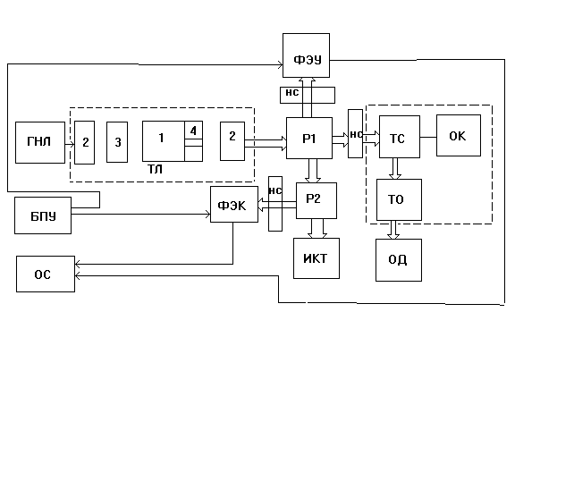

Рис.1. ГНЛ - гелий-неоновый лазер ЛГ-38; ТЛ - технологический
лазер (1- квантрон; 2 - зеркало резонатора; 3 - положитель-
ная длиннофокусная линза; 4 - внутрирезонаторная диа-
фрагма) ; Р1 ÷ Р2 - расщепители (п/п пластинки);
ФЭК - фотоэлемент ; ИКТ - калориметр ИКТ-1М; ФЭУ -
фотоумножитель ФЭУ-28; СОК-1 - система оптического
контроля (ТС - телескопическая система; ТО - технологический
объектив; ОК - окуляр наблюдения; ИП - источник подсвета);
ОД - обрабатываемая деталь; ОС - осциллограф запоминающий
двухлучевой С8-14; БПУ - блок питания и управления; НС -
нейтральные светофильтры.

Измерение размеров пучка в ближней и дальней зонах проводится по отпечатку на черной бумаге или на фотопленке. Измерение фокального пятна - по отпечатку на металлической пластинке с оценкой размера на измерительном микроскопе . Полная оптическая схема, электрические схемы и описания приборов находятся на рабочем месте установки.

Порядок работы

1. Изучить оптическую схему, электрическую схему, ознакомиться с работой ФЭУ, ФЭК, ИКТ, осциллографа С8-14, микроскопа БСМ- 9 . Объяснить назначение элементов. Вычислить коэффициент деления по формуле

ρ(2-ρ)
К = ---------------
(1-ρ)² , (1)

где ρ - коэффициент отражения поверхности пластинки ( в схеме установки падение можно считать нормальным и значение ρ считать по упрощенной формуле Френеля

ρ = ( (N-1)/(N+1))²,

где N - показатель преломления стекла; N ≈ 1,5)

2. Удалить из резонатора линзу, удалить прибор СОК-1, установить элементы схемы по лучу гелий-неонового лазера и провести юстировку резонатора. Установить длительность накачки τ и ≈ 1 мс. Включить лазер согласно инструкции, питание калориметра и фотоэлемента, установить развертку осциллографа ≈ 1 мс/дел .Установить в резонатор диафрагму 4 диаметром do = 15мм. Подобрать нейтральные светофильтры перед фотокатодом ФЭК-09 и чувствительность осциллографа. Установить напряжение на накомительных конденсаторах
р =2,5 кВ. Произвести "выстрел" и зарисовать осциллограмму импульса генерации.
3. Установить поглощающий экран на расстоянии 0,1; 0,5; 1 и 2 м от плоского зеркала и по отпечаткам нарисовать структуру пучка, определить угловую расходимость 2fo, инвариант пучка J и энергетическую яркость В.
Данные занести в табл.1.
4. Измерить энергию излучения лазера при напряжениях накачки Uн = 2.0; 2.5;
3.0; 3.5; 4.0 кВ. Данные занести в табл. 1. Установить длительность накачки
τи = 8 мс и повторить измерения при различных уровнях накачки. Зарисовать осциллограмму импульса излучения τ и.
Энергию излучения определить по выражению

W и = W_{икт}* (1+К)/К, (2)

где Wикт - показания калориметра.
5. Установить в резонатор диафрагму , соответствующую диффракционному пучку
_____
do = dдиф = 2√λLр (3)

6. Установить в резонатор длиннофокусный объектив (F=2 м), произвести облучение и зарисовать осциллограмму импульса генерации. Выполнить измерения в соответствии с п.3, п.4 и п.5. Данные занести в табл. 2. Расчет do = dдиф производить по формуле
_______
dдиф = 2√λZk/π (4)

где Zk 2 = (R-Lэ/2)*Lэ/2 - конфокальный параметр; Lэ = 2*L_{р}; R = 2F -
эквивалентный радиус кривизны заднего зеркала.

Таблица 1
(резонатор плоский)

τи = 1 мс |  |  |  |  | τи = 8 мс
do = 15 мм
U | W | 2fo | J | B | W | 2fo | J | B
кВ | Дж | рад | мм | Вт/см2ср | Дж | рад | мм | Вт/см2ср
2.0
2.5
3.0
3.5
4.0
do = d диф ≈ 2 мм
U | W | 2fo | J | B | W | 2fo | J | B
кВ | Дж | рад | мм | Вт/см2ср | Дж | рад | мм | Вт/см2ср
2.0
2.5
3.0
3.5
4.0

Таблица 2
( резонатор плоско-сферический)

τ_{и} = 1 мс |  |  |  |  | τ_{и} = 8 мс
do = 15 мм
U | W | 2fo | J | B | W | 2fo | J | B
кВ | Дж | рад | мм | Вт/см2ср | Дж | рад | мм | Вт/см2ср
2.0
2.5
3.0
3.5
4.0
do = d диф ≈ 2 мм
U | W | 2fo | J | B | W | 2fo | J | B
кВ | Дж | рад | мм | Вт/см2ср | Дж | рад | мм | Вт/см2ср
2.0
2.5
3.0
3.5
4.0

Расчет энергетической яркости пучка проводится по формуле

Wи * 4
В = ------------------- = (W_{и}/τи)*(4/πJ²) (5)
τи*πdo²*(2fo)²

Результаты измерений оформить в виде отчета , в котором представить зависимости Wи = f(Uн) для обоих тпов резонаторов и для каждой длительности излучения , осциллограммы импульсов генерации, выводы о структуре и качестве пучка.

При защите отчета необходимо ответить на вопросы:

1. Какие типы резонаторов исследовались в работе?
2. Почему в плоско-сферическом резонаторе импульс генерации имеет
"гладкую" временную структуру?
3. В чем преимущества и недостатки каждого из двух типов резонаторов?
4. Какую максимальную плотность мощности можно достичь ,
фокусируя исследуемый пучок?

